**Міністерство освіти і науки України  
Національний технічний університет України  
«Київський політехнічний інститут імені Ігоря Сікорського»  
Факультет інформатики та обчислювальної техніки  
Кафедра обчислювальної техніки**

**Лабораторна робота № 2.2**

з дисципліни  
«Алгоритми і структури даних»

Виконав Перевірила:

Студент групи ІП-03 Сергієнко А. А.  
Пашковський Євгеній Сергійович  
номер у списку групи: 18

Київ 2020

**Завдання**

1. Задано двовимірний масив (матрицю) цілих чисел ***A[m,n]*** або ***A[n,n]***, де ***m*** та ***n*** – натуральні числа (константи), що визначають розміри двовимірного масиву. Виконати сортування цього масиву або заданої за варіантом його частини у заданому порядку заданим алгоритмом (методом).

***Сортування повинно бути виконано безпосередньо у двовимірному масиві «на тому ж місці»***, тобто без перезаписування масиву та/або його будь-якої частини до інших одно- або двовимірних масивів, а також без використання спискових структур даних.

1. Розміри матриці **m** та **n** взяти самостійно у межах від 7 до 10.
2. При тестуванні програми необхідно підбирати такі вхідні набори початкових значень матриці, щоб можна було легко відстежити коректність виконання сортування і ця коректність була б протестована для всіх можливих випадків. З метою тестування дозволяється використовувати матриці меншого розміру.

Варіант 18:

Задано двовимірний масив (матрицю) цілих чисел ***A[m,n]***. Відсортувати окремо кожен стовпчик масиву методом швидкого сортування (методом Хоара) за незбільшенням.

**Текст програми**

#include <stdio.h>

int main () { // 0 1 2 3 4 5 6 7 8 9

float MATRIX_WITH_DATA[7][10] = { {5 , 5, 4 , 3 , 3, 3, 2.4, 1, 1, 1 /*0*/},

{5 , 5, 5 , 4 , 4, 4, 1 , 1, 1, 1 /*1*/},

{3.1, 3, 2 , 1 , 1, 1, 1 , 1, 1, 1 /*2*/},

{5 , 5, 4.5, 4.2, 4, 4, 1 , 1, 1, 0.3 /*3*/},

{5 , 5, 5 , 4.3, 4, 4, 1.8, 1, 1, 0.2 /*4*/},

{5 , 5, 5 , 4 , 4, 4, 2 , 1, 1, 0 /*5*/},

{5 , 5, 5 , 4 , 4, 4, 1 , 1, 1, 1 /*6*/}};

float NUBMER_TO_FIND = 0;

printf("Enter real number: ");

scanf("%f", &NUBMER_TO_FIND);

int ARRAY_LENGTH = sizeof(MATRIX_WITH_DATA[0]) / sizeof(MATRIX_WITH_DATA[0][0]);

int i = 0, j = -1;

for (i; i < 7; i++) {// Проходимо по всіх рядках

int L = 0, R = ARRAY_LENGTH - 1;

while (L < R) {

int MIDDLE_INDEX = (L + R) / 2;

float middle = MATRIX_WITH_DATA[i][MIDDLE_INDEX];

if (NUBMER_TO_FIND < middle) {

L = MIDDLE_INDEX + 1;

} else {

R = MIDDLE_INDEX;

}

}

if (R == L && MATRIX_WITH_DATA[i][R] == NUBMER_TO_FIND && MATRIX_WITH_DATA[i][L] == NUBMER_TO_FIND) {

j = L;

}

if (j != -1) {

break;

}

}

if (j != -1) {

printf("X: %d; Y: %d\n", i, j);

} else {

printf("There is no such number in the matrix!\n");

}

system("pause");

return 0;

}

**Вхідні дані**

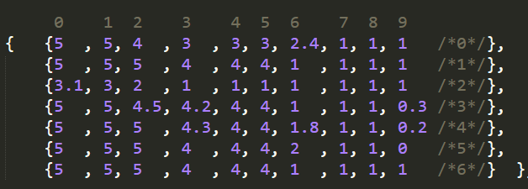

**Тестування програми**

